ZT598-Bxx-yyy产品规格说明书

一、产品特征
该款PED密码键盘的名称：EPP金属密码键盘。基本型号：ZT598。是目前具有国际水准的高档密码键盘，按照ISO13491标准进行安全设计，具有多重安全保护措施。主要功能遵循ISO9564标准、IBM3624标准等国际常用密码键盘进行精心设计。通过中国银行卡检测中心认证检测。

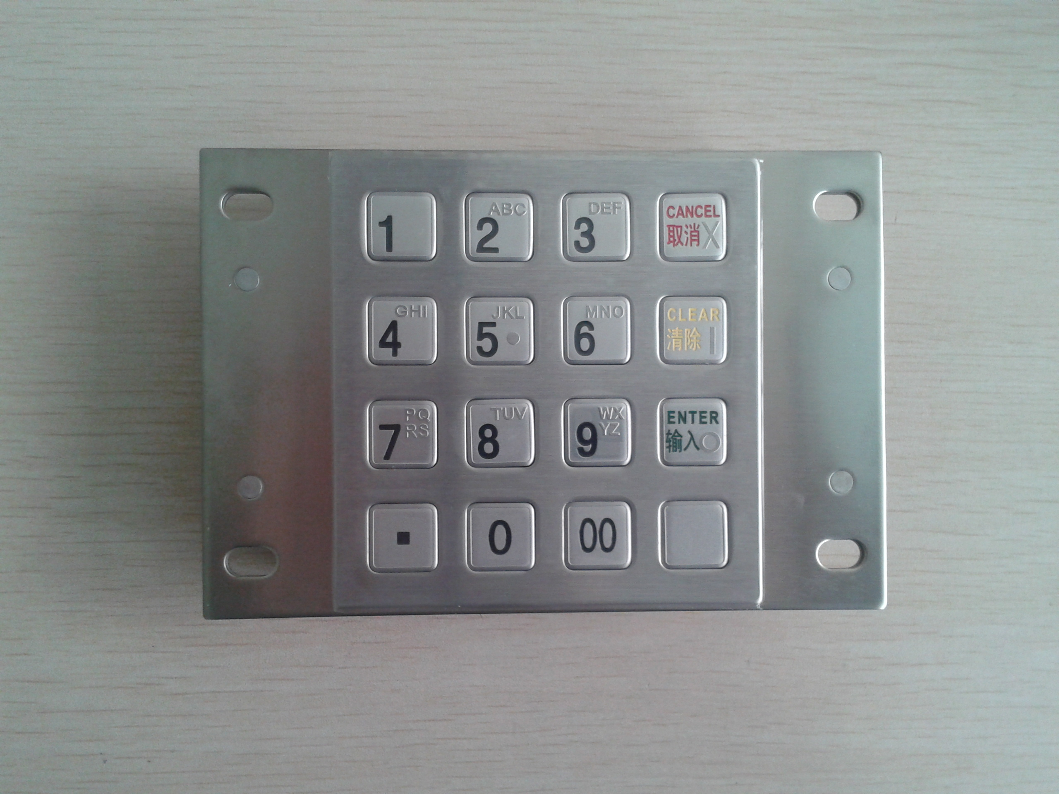

硬件编码Bxx
二、应用领域
金融设备：ATM机、ADM机、CDM机、自助圈存机、自助缴费机
城市设备：自动售货机、自动售票机、电信查询机、自助信息亭

三、电气性能
输入键盘：10个数字键，6个功能键
键扩充性：外接2片4键功能键
安全特性：防水、防尘、防暴、防拆。
安全性能：密钥、程序及敏感数据拆封自毁。
密码算法：通用DES，固件Cyy以上才有Triple DES
处理能力：PIN加密、MAC运算、数据加密/解密
符合标准：ISO9564、IBM3624、ANSI X9.8、ANSI X9.9、ANSI X9.19
保护能力：停电敏感数据保存5年以上
通信接口：标准RS-232
工作功耗：<1W ，DC+5V（推荐键盘接口PS2取电）

四、机械性能
按键寿命：超过2,000,000次
按键压力：2～3N(牛)
按键行程：不小于0.45mm
按键材料：优质不锈钢
键面材料：优质不锈钢
键面字符：蚀刻凸字/蚀刻凹字
面板尺寸：87.4×91.4mm
外形尺寸：140×95×33.3mm
产品重量：0.7Kg

五、环境适应性
防护级别：IP65(键表面)
工作温度：0℃～+40℃ 相对湿度：30%～90% RH
存储温度：-25℃～+55℃ 相对湿度：20%～95%(不结露)
大气压力：60～106Kpa

六、软件支持
提供驱动程序、动态库，API函数或控件。
提供测试验收程序。
配套有ZT577程序下载器和ZT578密钥下载器，进行程序安全升级和密钥安全传输。
接受客户相关应用软件或中间件的开发。

七、评估认证

八、订货信息
产品型号：ZT598
产品名称：金属密码键盘
产品编码：Bxx—yyy—zzz
Axx——硬件编码
yyy——固件编码(可选择A yyy 、B yyy、 C yyy)
zzz——应用编码
注意：硬件编码Axx 和Bxx仅仅是安装尺寸旋转90°其他不变。
140.2 ± 0.1
95.2±0.1
72.0±0.1
91.5±0.1
2.0±0.1
121.0±0.1
2
87.4
100.0
20.0
32.5
26.7
9.0
122.2±0.1

商务：
深圳市证通电子股份有限公司 甘元第
地 址：深圳市光明新区同观大道3号证通电子产业园
手 机：13671702089
传 真：0755-26490099
邮 箱：ganyuandi@szzt.com.cn
网 址：www.szzt.com.cn
Q Q：443607225

技术：
张印(工程师)
手机：13352948196
邮 箱：zhangyin@szzt.com.cn
QQ：507052268

